12+
МБУК ВР «МЦБ» им. М. В. Наумова
Добровольский отдел

«Ветер перемен»
викторина к 90-летию книги «Мэри Поппинс» П. Трэверс.
В рамках неделе детской и юношеской книги.
В рамках проекта «Чтение с увлечением».

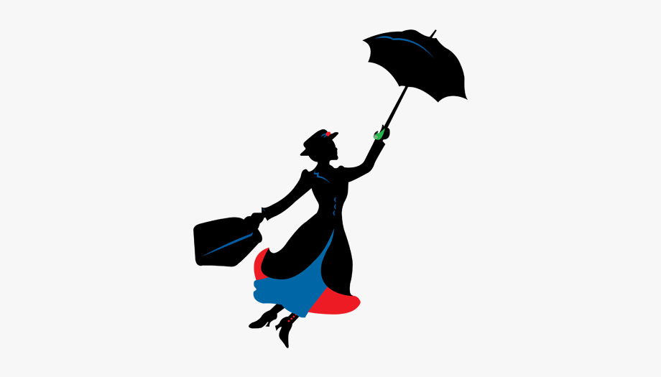

Подготовила:
главный библиотекарь
Добровольского отдела
Пенькова Е.Н.

п. Солнечный
2024г.

Данная викторина поможет вам понять, насколько хорошо была прочитана сказка. Викторина по сказке «Мэри Поппинс» содержит 20 вопросов, в каждом из них по 3 варианта ответов. Желаем удачи!
1. Как называется переулок, в котором проживает семья Бэнкс?
Вишнёвый
Сливовый
Абрикосовый
2. Сколько детей было у Бэнксов?
6 детей
5 детей
4 ребёнка
3. Как звали близняшек Бэнксов?
Майкл и Джон
Джон и Мэри
Джон и Барби
4. Сколько Мэри Поппинс, по её словам, пробудет у Бэнксов?
Пока не вырастут близнецы
Пока не переменится ветер
Как только ослушается кто-то из детей, Мэри улетит
5. Кого решили навестить Мэри Поппинс с детьми?
Дядюшку Мэри Поппинс
Дядюшку Джейн и Майкла
Друга Мэри Поппинс
6. Что необходимо сделать Джейн и Майклу, чтобы парить в воздухе?
Часто махать руками
Взять зонтик Мэрри Поппинс
Словить ртом смешинку
7. Кому мисс Ларк делала маникюр?
Мэри Поппинс
Собаке Эдуарду
Миссис Бэнкс
8. Какой породы была собака, которую пришлось взять мисс Ларк ради Эдуарда?
Сенбернар
Дворняга
Бульдог
9. Что болело у Джейн?
Ухо
Голова
Нога
10. Что однажды упало на рог коровы?
Светящийся астероид
Падучая звезда
Красная луна
11. Чем занималась корова?
Путешествовала по свету
Гонялась за детьми
Ела цветы
12. С кем из птиц общались близнецы?
Со Скворцом
С Воробьём
С Голубем
13. После чего близнецы перестали понимать язык природы?
С приходом няни
После того как начали говорить человечьи слова
После появления первых зубов
14. Куда Мэри Поппинс и дети пошли на шопинг?
В грязную лавчонку
В респектабельный магазин
В торговый центр
15. Чем угощала миссис Корри Майкла и Джейн?
Лакричными палочками
Имбирным пряником
Райскими яблочками
16. Что делали ночью миссис Корри и Мэри Поппинс?
Гадали на картах
Рассказывали страшилки
Приклеивали на небо звёзды
17. Где Мэри Поппинс отмечала день рождения?
В лесу
У миссис Корри
В зоопарке
18. Что подарила змея Мэри Поппинс на день рождения?
Свою кожу
Свою дочку
Кролика
19. Что подарила Мэри Поппинс Майклу в последний день своего пребывания?
Чудодейный бинокль
Магический компас
Волшебную шляпу
20. Каким образом няня покинула детей?
Увезла корова
Исчезла, когда никто не видел
Улетела на зонтике

Источники:
1. https://nickdegolden.ru/otvety-k-testu-po-skazke-meri-poppins/
2. https://umnazia.ru/blog/all-articles/udivitelnye-fakty-o-dengah-dlja-detej
3. https://www.livemaster.ru/topic/1313499-zanimatelnye-istorii-i-fakty-o-dengah
4. https://banknotes.finance.ua/
5. https://nsportal.ru/shkola/vneklassnaya-rabota/library/2022/01/28/vneklassnoe-meropriyatie-proishozhdenie-deneg
6. http://dembi.ru/istoriya-prazdnika/den-zemli-istoriya-i-sovremennost
7. http://www.calend.ru/holidays/0/0/538/
8. http://agniyogaineverydaylife.bestforums.org/viewtopic.php?f=73&t=470
9. http://www.pandia.ru/text/77/151/6405.php
10. https://pandarina.com/viktorina/chess
11. https://nsportal.ru/shkola/stsenarii-prazdnikov/library/2018/03/01/stsenariy-prazdnika-mezhdunarodnyy-den-shahmat

